راهبردهاي رسانه‌اي مؤثر در مسئله حجاب و عفاف

16 ارديبهشت 1403

# ضرورت جامعيت راهكارها

نظام اجتماعي يك سيستم است. سيستم مثل يك سيني بزرگ است. قديم مي‌گفتند: «مَجمَع». وسط آن، دقيقاً در نقطه وسط روي ميله‌اي تيز استوار شده. مثل ترازو. از همه طرف تعادل مي‌خواهد. يك ليوان را يك‌طرف بگذاري، سوي ديگر بالا مي‌آيد و به سمت سقوط مي‌رود. برداري هم. اگر تغييري لازم باشد، ناچاري چند وسيله را با هم اضافه كني يا با هم كم. تا تعادل را حفظ كني. جامعه تعادل مي‌خواهد.

نمي‌شود امروز بگوييم «افزايش صادرات غيرنفتي» مسأله اصلي است، بعد وقتي همه پسته‌ها و گردوها و گوجه‌فرنگي‌ها و پرتقال‌ها و سيب‌ها و پيازها صادر شد، عرضه داخلي كه پايين آمد، تقاضا كه تغيير نكرده، پس قيمت گران مي‌شود، مردم كه معترض شدند، دستور بدهيم به «واردات اقلام اساسي توسط وزارت بازرگاني» و پرتقال وارد كنيم تا قيمت فوري و ضربتي پايين بيايد. اين نمي‌شود. اين بر هم زدن تعادل است. چرا؟! زيرا تا در اين طرف سيني توليد داخل را افزايش نداده‌اي و فرهنگ مصرف را به سمت كاهش تقاضا سوق نداده‌اي، نمي‌تواني در آن‌سوي سيني ناگهان مشوّق‌هاي قوي براي افزايش صادرات وضع كني و تعرفه‌ها را كاهش دهي، زيرا سيني چپه مي‌شود و مجبور مي‌شوي ضربتي چيزي اين‌طرف قرار دهي تا دوباره به وضعيت تعادل بازگردي!

در اين‌جا ديگر «بخشي» كار پيش نمي‌رود. يك طرح كلان مي‌خواهد. «مدل‌سازي» لازم است. عناصر محوري شناسايي مي‌شود و روابط آن‌ها بررسي، با طرحي جديد. قوانين كه تغيير كند و ساختار درست شود، اهداف حاصل مي‌شود و مسئله حجاب و كشف حجاب از افسارگسيختگي خارج شده، مهار مي‌گردد.

## نمونه موفق

مواردي از موفقيت‌هاي اجتماعي، موفقيت‌هاي بزرگ و تأثيرگذار در سابقه نظام اسلامي ديده مي‌شود، مواردي كه طرح «جامع» بوده و «جامع» اجرا شده و تأثير هم به صورت «جامع»، مثل: طرح كاهش جمعيت و فرزندآوري.

1. آموزش و پرورش: در كتاب پنجم دبستان و دوره راهنمايي، كتاب مدني؛ مشتمل بر تاريخ و جغرافيا و اجتماعي، نظريه رشد مالتوس را ذكر كردند. اين‌كه رشد منابع غذايي مبتني بر تصاعد حسابي است، ولي رشد جمعيت تصاعد هندسي. اگر رشد جمعيت را كنترل نكنيم به زودي غذا براي خوردن نداريم، آموزش به نوجوانان 12 ساله!
2. آموزش عالي: در تمام رشته‌هاي دانشگاه درس تنظيم خانواده را اجباري كردند كه موضوع آن كاهش جمعيت و جلوگيري از فرزندآوري بود. آن‌قدر مُفصّل كه متقاعد نمايد و جايي براي مخالفت وا ننهد.
3. صداوسيما: شب و روز و در تمام برنامه‌ها و جُنگ‌ها و طنزها و هر چه توليدات رسانه‌اي، مسخره كردن خانواده‌هاي پرجمعيت و حمايت از خانواده‌هاي داراي فقط دو فرزند! سريال ساختند براي همين منظور. هزينه كردند يعني. مانند: سريال دردسر والدين كه مهران مديري هم در آن بازي مي‌كرد.
4. خانه‌هاي بهداشت: وزارت علوم موظّف شد محله به محله ساختمان‌هايي را اجاره كند يا بخرد، نيروهايي را فعّال 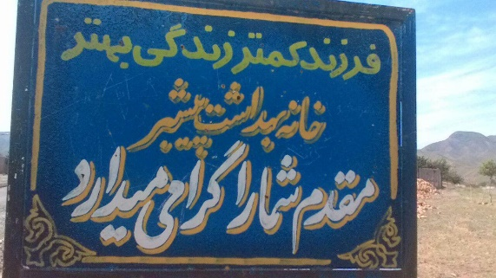سازد، تا فهرست تمام زنان محل را استخراج كرده و همه را تحت پوشش بگيرند. هدف هم توجيه و فرهنگ‌سازي براي كاهش جمعيت.
5. توزيع رايگان تجهيزات جلوگيري از بارداري: نه فقط توزيع كه كارخانه هم زدند. قبلاً كارخانه توليد كاندوم در كشور نبود، كارخانه‌اش را حمايت كردند و ساختند. خانه‌هاي بهداشت قرص‌هاي جلوگيري از بارداري كه از خارج وارد مي‌شد و كاندوم‌ها را جعبه جعبه به رايگان توزيع مي‌كردند. هر خانم ماهي يك سهميه رايگان داشت كه با مراجعه به خانه بهداشت دريافت مي‌كرد. با فرهنگي كه ضرب‌المثل آن اين باشد: «مفت باشد كوفت باشد!» چه كسي از دريافت اين هداياي رايگان خودداري مي‌كند؟!
6. اجبار بر غربال‌گري و نظارت دائمي: گفتند بارداري خطرناك است. سن بارداري را از اين طرف بالا بردند و از آن طرف پايين آوردند؛ فقط بين 25 تا 35 سال براي بارداري مناسب است. قبل و بعد آن خطرناك است و بچه فلان مي‌شود و مادر فلان. ضوابطي هم تعيين كردند كه زن از لحظه بارداري بايد پيوسته مراجعه داشته باشد و سونوگرافي شود و معاينه. اساساً بارداري را كردند يك پروژه پيچيده و مشكل كه سمت آن رفتن خيلي جرأت بخواهد، مشتمل بر ريسك‌هاي پرخطر.
7. آموزش‌هاي اجباري پاي عقدنامه: ثبت ازدواج در محضر را مشروط كردند كه بايد آزمايش‌هايي انجام شود، هم براي پسر و هم دختر. در كنار اين آزمايش، يك ساعت كلاس اجباري گذاشتند براي آموزش استفاده از ابزارهاي جلوگيري از بارداري، همه تجهيزات روز دنيا. دخترها در يك كلاس، پسرها در يك كلاس، تمام ابزارها را مي‌آوردند و آموزش مي‌دادند. تصوّر كنيد در هر شهري، چقدر ساختمان و هزينه، چقدر نيروي انساني، چقدر كلاس هر روز، با بودجه كشور، در مسير اين طرح جامع!
8. مشاوره‌هاي رايگان: سازمان‌هاي بهزيستي و دانشگاه‌هاي علوم پزشكي و كلّي نهادهاي ديگر را فعّال كردند تا به صورت حضوري يا تلفني مشاره ارائه كنند، تا فردي هم اگر مردّد مانده در اين جلسات مشاوره بپذيرد كه دو بچه كافي است!
9. عقيم‌سازي رايگان: دو عمل جراحي وازكتومي و توبكتومي كه قطعاً هزينه دارد، به صورت كاملاً رايگان درآمد. تمام شهرهاي كشور، پر از درمانگاه‌هايي كه با حمايت دولت بدون هزينه اين دو جراحي را انجام مي‌دادند. يكي عقيم‌سازي مردان و ديگري عقيم‌سازي زنان.
10. 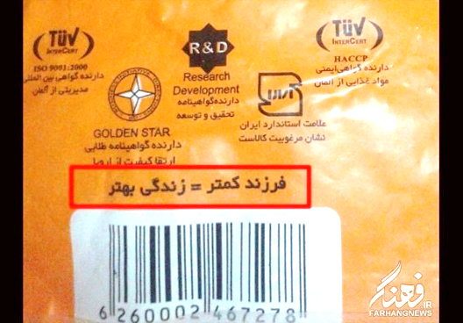ديوارنويسي‌ها، كالانويسي‌ها و تبليغات محيطي: هزينه يك تابلوي تبليغاتي چقدر است؟ تابلوهايي كه در مسير راه‌ها و جاده‌ها و روي ديوارهاي بزرگ و در محوطه‌هاي باز است. همه آن‌ها پر شد از شعارهايي كه دو فرزند را كافي مي‌دانست. نه يك روز و دو روز، سال‌ها و سال‌ها اين آگهي‌ها تجديد و بازنويسي مي‌شد. حتي روي بسته كالاها، محصولاتي كه كارخانه‌ها توليد مي‌كردند، هر كدام يك نوشته ريز داشت: «فرزند كمتر = زندگي بهتر»
11. توزيع بروشورها: حجم زيادي بروشور و جزوه‌هاي آموزشي و تبليغي توليد و توزيع شد. درب خانه‌ها، در نمايشگاه‌ها، در خيابان، در مدارس، هر جا كه مي‌شد مردم را تحت تأثير قرار داد.
12. برگزاري جلسات هماهنگ‌سازي مديران: عجيب نيست كه هيچ‌كدام از مسئولين با اين طرح جامع مخالفت نكرد؟ در هيچ‌كدام از قواي كشور؟! روشن است كه جلسات فراواني برگزار شده و گروه گروه از مديران در قوّه‌هاي مختلف كشور توجيه شده‌اند.
13. انتشار كتاب‌ها و مقالات مرتبط: از نگارش و انتشار و چاپ كتاب‌هاي مرتبط حمايت شد. مقاله‌هايي كه در اين موضوعات نوشته مي‌شد با اولويّت مورد پذيرش قرار گرفته و در نشريات چاپ مي‌گرديد.
14. تداوم و استمرار: نه فقط يك روز يا دو روز، بلكه حدود بيست سال مستمراً ادامه داشت. هر سال بودجه اختصاص داده شد، نهادها سر خط شدند، مجلس قانون گذاشت و وزارتخانه‌ها اقدام كردند.

البته كه چنين طرح جامعي بايد به موفقيت هم دست مي‌يافت، حق داشت دست يابد. نتيجه طرح اين شد: «سياست «تنظيم خانواده» از سال ۱۳۶۸ از جمله سياست‌هاي تنظيم خانواده در ايران است. از دست‌آوردهاي سياست‌هاي تنظيم خانواده، افزايش نرخ رواج پيشگيري از بارداري از ۳۷ درصد در سال 1355 (پيش از انقلاب) به ۷۵ درصد در سال 1379 مي‌باشد. دكتر مرندي وزير بهداشت، درمان و آموزش پزشكي ايران به اين خاطر كه تقريباً با دست تنها سياست جمعيتي ايران را عوض كرد در سال 1378 جايزه جمعيت صندوق جمعيت سازمان ملل متحد را مشتركاً با كميته تنظيم خانواده و جمعيت ويتنام برنده شد. در جريان تنظيم خانواده با بودجه دولت، اندازه ميانگين خانواده از نزديك به هفت فرزند در دهه 60 به كمتر از دو فرزند در سال 1382 كاهش يافت.»

# ابعاد طرح ترويج حجاب و عفاف

فعاليت‌هاي اجتماعي و تغييرات و تحولاتي كه در جامعه پديد مي‌آيند چنين وضعيتي دارند؛ نياز به جامعيت. تمام فعاليت‌هاي مورد نياز را مي‌توان در سه دسته قرار داد.

## قانع كردن مسئولين

مسئولين در رده‌هاي مختلف: قانون‌گذاري، اجرايي و مديريتي، برنامه‌ريزي، حقوقي، قضايي و امنيتي، همه بايد در مسير طرح توجيه شوند. آن را بشناسند و اهداف آن را بدانند. لازم است «قبول» كنند كه اين طرح ضرورت دارد و لازم است تا به شكلي صحيح اجرا شود.

## به كارگيري نخبگان

نخبگان در دو نظام علمي: دانشگاه و حوزه، بايد همكاري كنند. بحث از ترويج حجاب و عفاف است و جايگاه اين فعاليت رسانه‌اي، جايگاه واقعي آن، در نظام‌هاي آموزشي است. جريان موافق تقويت مي‌شود و جريان مخالف با دلايل روشن تضعيف مي‌گردد. به طور طبيعي مسير علمي به سمت باورسازي ضرورت ترويج حجاب و عفاف در جامعه پيش خواهد رفت.

از سوي ديگر، نخبگان دانشگاه و حوزه تأثير فراواني در ديدگاه شاگردان خود دارند و به صورت هرمي انديشه آنان تا پايين‌ترين سطوح علمي جريان مي‌يابد. اين شاگردان نيز با بستر جامعه مرتبط بوده و ديدگاه اساتيد خود را تبليغ مي‌كنند. مسئله اصلي اين است كه اين نهادهاي علمي به عنوان گروه‌هاي مرجع مهم‌ترين منبع براي شناخت حق و باطل در كف جامعه محسوب مي‌شوند و مردم ديدگاه خود را از آن‌ها كسب مي‌كنند.

## آگاه‌سازي مردم

بستر جامعه اولاً نبايد با ضرورت حجاب و عفاف مخالفت كند، ثانياً بايد براي پذيرش آن آغوش باز كند و در گام بالاتر، ثالثاً اصلاً آن را مطالبه نمايد. اگر مردم بفهمند بسياري از مشكلات خانوادگي، كاهش ازدواج، فراواني طلاق، كاهش جمعيت و بسياري از فسادهايي كه مي‌بينند ريشه در نابودي حجاب و عفاف در محيط عمومي جامعه دارد، قطعاً هر سه گام را با طرح پيش مي‌روند. آگاه كردن مردم ابزارهاي خاصّ خود را دارد.

# بخش‌هاي مرتبط با طرح

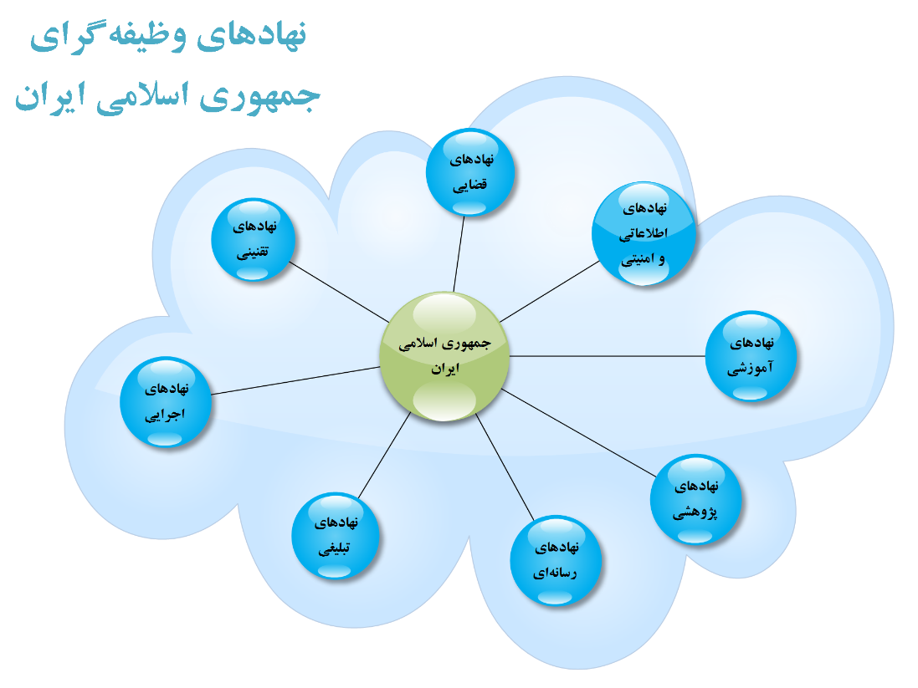هر كدام از بخش‌هاي نظام اسلامي بايد وظيفه خود را «بداند» و به آن «اقدام» كند و نهادهاي ديگري بايد باشند كه بر اين اقدامات و تكاليف «نظارت» نمايند.

1. نظام آموزشي
   1. آموزش و پرورش
   2. آموزش عالي؛ دانشگاه‌ها
   3. مدارس علميه حوزوي
2. نظام فرهنگي
   1. صداوسيما
   2. سازمان تبليغات
   3. وزارت ارشاد
      1. سينما
      2. شبكه خانگي
      3. موسيقي
      4. هنرهاي تجسمي
   4. دفتر تبليغات
   5. معاونت تبليغ مركز مديريت حوزه‌هاي علميه
3. نظام پژوهشي
4. نظام سياسي
5. نظام اطلاعاتي و امنيتي
   1. وزارت اطلاعات
   2. سپاه پاسداران انقلاب اسلامي
      1. اطلاعات سپاه
      2. نيروي مقاومت بسيج
   3. فرماندهي نيروي انتظامي
   4. ستاد احياي امر به معروف
6. نظام اقتصادي
   1. نظام بانكي
   2. بورس
   3. نظام بازرگاني
   4. سازمان مديريت و برنامه‌ريزي
7. نظام تقنيني
   1. مجلس شوراي اسلامي
   2. شوراي نگهبان
   3. مجمع تشخيص مصلحت نظام
8. نظام بهداشت و درمان
   1. روان‌پزشكي
   2. مشاوره
9. نظام قضايي

# برنامه طرح

هر كدام از بخش‌هاي ذكر شده برنامه عملياتي مختصّ به خود را نياز دارند. ولي همه اين برنامه‌ها بايد در قالب يك برنامه كلان مشترك به هم پيوند بخورد. سرفصل‌هاي اين برنامه كلان در دو دسته قرار مي‌گيرد.

1. برنامه كوتاه‌مدت - فوري
2. برنامه ميان‌مدت - پنج‌ساله

## سرفصل‌هاي كلّي برنامه پنج‌ساله

1. سال اول: آماده‌سازي مردم، نخبگان و مسئولان
2. سال دوم: تصويب قوانين و تخصيص بودجه
3. سال سوّم: عمليات گسترده در همه ابعاد
4. سال چهارم: اميدسازي با گزارش‌هاي آماري دقيق
5. سال پنجم: تبديل نهادهاي موقّت به نهادهاي دائمي